4º ANO
MATEMÁTICA
2ª QUINZENA – 3º CORTE
Habilidades Essenciais: ((EF04MA08-C) Resolver, com o suporte de imagem e/ou material manipulável, problemas simples de contagem, como a determinação do número de agrupamentos possíveis ao se combinar cada elemento de uma coleção com todos os elementos de outra, utilizando estratégias e formas de registro pessoais como desenho, diagrama, tabela, árvore de possibilidades ou escrita multiplicativa.
NOME:
UNIDADE ESCOLAR:
Tema/ objeto de conhecimento: Diagrama, tabela, árvore de possibilidades ou escrita multiplicativa.

Vamos resolver juntos o seguinte problema:

Carlinhos está em uma lanchonete que oferece dois tipos de suco: laranja e limão. A mesma lanchonete oferece três tipos de salgado: coxinha, empada e esfirra. De quantas maneiras diferentes, Carlinhos pode lanchar um salgado e um suco?

Fonte: https://br.freepik.com/ Acesso: 26/08/2020

Podemos encontrar a solução desse problema de diferentes maneiras:

1º) Diagrama:
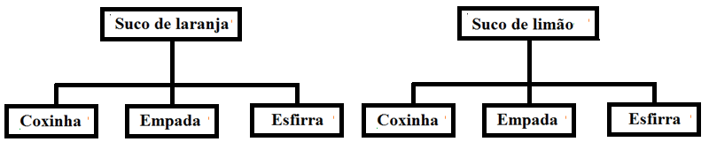
Fonte: o autor

2º) Tabela:
 | Coxinha | Empada | Esfirra
Laranja | Laranja e coxinha | Laranja e empada | Laranja e esfirra
Limão | Limão e coxinha | Limão e empada | Limão e esfirra

Chegamos à conclusão de que Carlinhos pode lanchar um suco e um salgado de 6 maneiras diferentes.

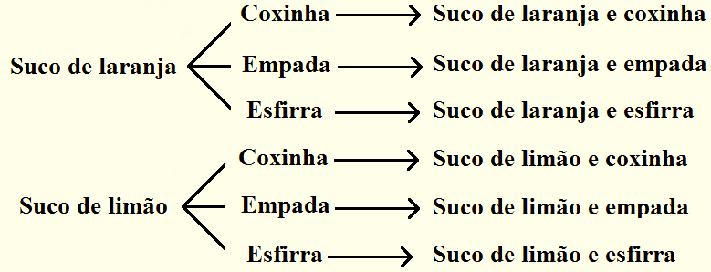
3º) Árvore de possibilidades:

Chegamos à conclusão de que Carlinhos pode lanchar um suco e um salgado de 6 maneiras diferentes.

4º) Multiplicação:
Multiplicamos os números de possibilidades de cada escolha. São 2 possibilidades para escolher o suco e 3 possibilidades para escolher o salgado. Assim, teremos:
2 x 3 = 6 escolhas diferentes.

Atividades

1. Para fazer tapetes, mamãe usa sobras de retalhos e desenhos de animais. Em cada um, ela coloca uma cor diferente e um desenho de animal com um tipo de tecido diferente. Faça uma árvore de possibilidades para apresentar as diferentes possíveis combinações, que ela poderá fazer ao usar uma cor, um animal e um tipo de tecido, em cada tapete?
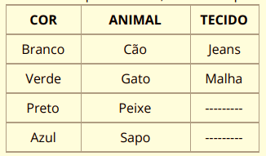

2. Ana, Beto e Caio são afilhados do Tio Daniel. Como adoram animais, ele resolveu presentear cada um deles, com um animal diferente. As opções eram: cão, gato, coelho, peixe e tartaruga. Com quais possíveis combinações diferentes, Tio Daniel pode presentear cada sobrinho? Responda utilizando um diagrama.
Fonte: https://br.freepik.com/ Acesso: 26/08/2020

3. Uma lanchonete oferece sanduíches de frango, atum, salada e queijo, e sucos nos sabores de laranja, uva, morango e goiaba. Por um preço único, o cliente deve escolher uma combinação envolvendo um tipo de sanduíche e um sabor de suco. Dessa forma, através de uma tabela, determine quais são as possibilidades de fazer um lanche.

4. Vamos supor que Leandro tenha separado 5 camisetas, 3 calças, 3 pares de meia e 2 pares de tênis, pensando em ir à festa de aniversário de seu primo. De quantas maneiras possíveis Leandro poderá se vestir? Use a multiplicação para responder essa questão.
____________________________________________________________________________________________________________________________________________________

5. Em uma lanchonete existem 4 tipos de sanduíche, 3 tipos de refrigerante e 5 tipos de sorvete. Quantas combinações de lanches poderão ser informadas no cardápio de modo que envolva: 1 sanduíche, 1 refrigerante e 1 sorvete? Use a multiplicação para responder essa questão.
____________________________________________________________________________________________________________________________________________________

6. Bruno e Mário, resolveram ir à sorveteria. Ao chegarem ao local observaram a seguinte situação:
A sorveteria oferece 4 sabores de sorvete e 3 tipos de cobertura:
Sabores de sorvete: amora, banana, chocolate e damasco.
Tipos de cobertura: baunilha , caramelo e morango.
Os dois verificaram que existem várias combinações na composição dos sorvetes e coberturas e resolveram determinar todas. Ajude-os completando a tabela a seguir:

 | Amora (A) | Banana (B) | Chocolate (C) | Damasco (D)
Baunilha (B) | A-B
Caramelo (C) |  |  | C-C
Morango (M)

7. Para ir a uma festa, Alessandra dispõe de duas blusas e duas calças. De quantas maneiras diferentes Alessandra pode se vestir? Construa uma árvore de possibilidades.

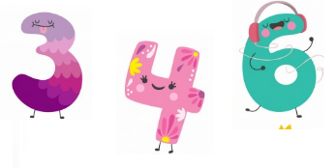
8. Com os algarismos 3, 4 e 6, desejamos forma números com dois algarismos. Quantos números podemos formar?

Fonte: https://br.freepik.com/ Acesso: 26/08/2020
9. Em um bosque tem 3 árvores, cada árvore tem 3 ramos, cada ramo tem 3 ninhos e em cada ninho tem 3 pássaros. Quantos pássaros são ao todo?

Fonte: https://br.freepik.com/ Acesso: 26/08/2020

10. Seu Carlos ainda gosta de enviar cartas para os seus amigos e familiares. Ele possui 10 envelopes de cores diferentes e 3 tipos de selos. De quais modos diferentes ele pode enviar uma carta, utilizando 1 envelope e 1 selo?

Respostas comentadas

1. 32 combinações.

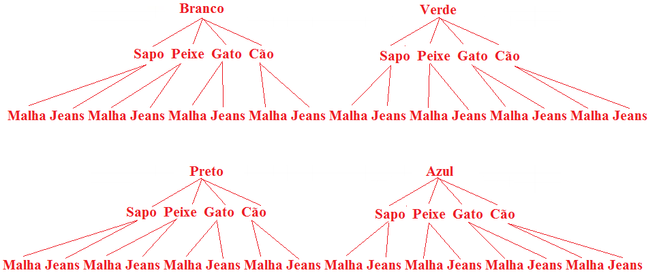

2. 15 modos diferentes.

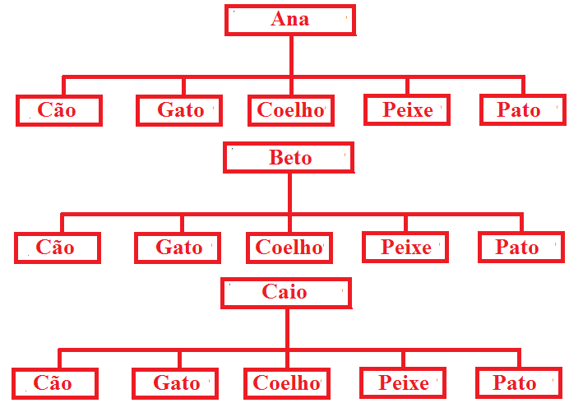

3. 16 possibilidades:
 | Frango | Atum | Salada | Queijo
Laranja | Laranja – Frango | Laranja – Atum | Laranja – Salada | Laranja – Queijo
Uva | Uva – Frango | Uva – Atum | Uva – Salada | Uva – Queijo
Morango | Morango – Frango | Morango – Atum | Morango – Salada | Morango - Queijo
Goiaba | Goiaba – Frango | Goiaba – Atum | Goiaba - Salada | Goiaba – Queijo

4. $5 x 3 x 3 x 2 = 90$ maneiras diferentes de se vestir.

5. $4 x 3 x 5 = 60$ lanches diferentes.

6.
 | Amora (A) | Banana (B) | Chocolate (C) | Damasco (D)
Baunilha (B) | A-B | B-B | C-B | D-B
Caramelo (C) | A-C | B-C | C-C | D-C
Morango (M) | A-M | B-M | C-M | D-M

7. 4 maneiras diferentes.
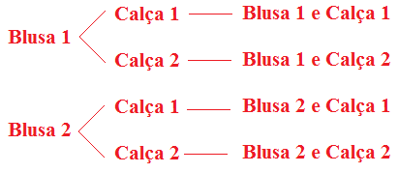
8. $3 x 3 = 9$ números.
9. 3 x 3 x 3 x 3 = 81 pássaros.
10.
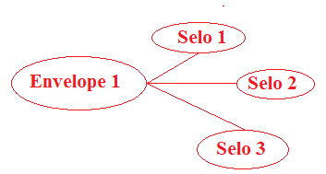

Para cada um dos 10 envelopes temos 3 possibilidades de selos. Então para contar todas as possibilidades é só multiplicar $10x3=30$. Há 30 combinações possíveis para seu João escolher 1 selo e 1 envelope.

